綦肺炎组综合办〔2021〕2号

重庆市綦江区新型冠状病毒肺炎疫情
防控工作领导小组综合办公室关于推广使用
“通信大数据行程卡”的通知

各街道办事处、各镇人民政府，区级各部门，有关单位：
“通信大数据行程卡”即国务院客户端小程序上线的疫情防控行程卡，支持一键查询14天内国内城市（驻留超过4小时）以及境外到访地行程。该行程卡红色提示新冠肺炎确诊、疑似患者或14天内到达过国内高中风险地区，橙色提示新冠肺炎确诊或疑似患者的密切接触者，黄色提示14天内到达过有疫情的国家，其他情况均为绿色卡。为适应当前疫情防控要求，经区新冠肺炎疫情防控工作领导小组同意，即日起在全区范围内推广使用“通信大数据行程卡”，现将有关事项通知如下：
一、“通信大数据行程卡”使用范围
区内所有公共场所及公交车、出租车（网约车）等公共交通工具，实行“通信大数据行程卡”亮码准入、准乘制。公共场所重点包括（但不限于）机关事业单位、企业、大中小幼学校、培训机构、医院、火车站、客运站、商场、公园、超市、农贸市场、宾馆、饭店、公共图书馆、文化馆（站）、网吧、娱乐场所、旅游景区等人员流动性大、聚集性强的场所。
二、“通信大数据行程卡”亮码方式
方法一：在微信中搜索“通信行程卡”小程序。进入小程序后根据提示输入自己的手机号，输入验证码，即可查询到自己近14天的行程。
方法二：使用微信搜一搜搜索“国家政务”，在服务中点击进入国家政务服务平台小程序。进入小程序后根据提示输入自己的手机号，输入验证码，即可查询到自己近14天的行程。
方法三：扫描附件中的二维码直接进入小程序。进入小程序后根据提示输入自己的手机号，输入验证码，即可查询到自己近14天的行程。
三、工作要求
各街镇、各部门参照《重庆市綦江区新型冠状病毒肺炎疫情防控工作领导小组办公室关于推广使用“渝康码”的通知》（綦肺炎组办发〔2020〕26号）文件任务分工表，抓好工作落实，大力推广使用“通信大数据行程卡”，统筹落实好“亮码出入”的常态化疫情防控措施。

附件：通信大数据行程卡二维码

重庆市綦江区新型冠状病毒感染的肺炎疫情
防控工作领导小组办公室（代章）
2021年2月5日
附件

通信大数据行程卡二维码

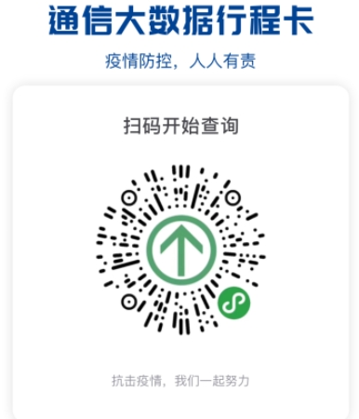

抄送：区委办公室，区人大常委会办公室，区政协办公室，区纪委监委机关，
区法院，区检察院，区人武部。

